**Министерство науки и высшего образования российской федерации**

**ФГАОУ ВО «Пермский государственный национальный исследовательский университет»**

Физический факультет

Технологии .NET Framework

Лабораторная работа №4 на тему

**«****Организация интерфейса windows-приложений. Часть 1.»**

Выполнил:

студент 2 курса физического факультета

группа ПМИ-2-2021

направление «01.03.02 Прикладная математика и информатика»

профиль «Инженерия программного обеспечения»

Макарова Полина Фёдоровна

Пермь, 2023 г.

1. Цель работы

Цель лабораторной работы: научиться создавать приложение Windows в среде MS Visual Studio и программировать алгоритмы с использованием простых элементов управления.

• разработка приложения с использованием Windows Forms;

• изучение основных членов класса Form;

• обработка событий от простых элементов управления;

• научиться использовать кнопки, флажки, переключатели;

• научиться использовать списки, выпадающие списки.

1. Листинг программы

|  |
| --- |
| *Листинг1 — Form1.cs* |
| /* Макарова Полина ПМИ-2  * Вариант 10  * Лабораторная работа 10  */  /*В каждом задании необходимо создать форму, разместить на ней  * текстовые блоки (снабдить их подписями - метками), метки,  * кнопки и сгруппировать логически связанные элементы.  * Организовать ввод исходных данных в соответствующие текстовые  * поля.  * В поле вывода выводится: результат вычисления выражения.  * На фон метки (Label) поместить изображение вычисляемого  * выражения (ваш вариант).  * Вычисления производиться по нажатию кнопки в ответ на нажатие  * кнопки (кнопку также необходимо поместить на форму). (*с  * помощью переключателя определять, вести лог тестов (вычислении  * с разными параметрами, выводятся: входные параметры вычисляемой  * функции и результат вычисления выражения) или нет, если да,  * то определять вывод этого лога на экран в текстовое поле (на новой  * форме?), или в текстовый файл Имя.txt в заданной папке, или и туда  * и туда) Для выполнения индивидуального задания необходимо использовать  * математические функции, которые доступны в виде статических  * методов класса Math.  */  namespace WinFormsCSH10  {  internal static class Program  {  /// <summary>  /// The main entry point for the application.  /// </summary>  [STAThread]  static void Main()  {  // To customize application configuration such as set high DPI settings or default font,  // see https://aka.ms/applicationconfiguration.  ApplicationConfiguration.Initialize();  Application.Run(new Form1());  }  }  } |

|  |
| --- |
| *Листинг — Form1.cs* |
| using System;  using System.Diagnostics.Metrics;  using System.Linq;  using System.Windows.Forms;  using System.Xml.Linq;  using System.IO;  using System.Text;  namespace WinFormsCSH10  {  public partial class Form1 : Form  {  public Form1()  {  InitializeComponent();  this.BackColor = Color.DarkSeaGreen;  this.Width = 565;  this.Height = 570;  }  private void Form1_Load(object sender, EventArgs e)  {  }  private void button1_Click(object sender, EventArgs e)  {  //Проверка на правильность введённыхх данных  try  {  //Присвоение соответствующим переменным введённых данных  double x1 = Convert.ToDouble(textBox1.Text);  double x2 = Convert.ToDouble(textBox2.Text);  double x3 = Convert.ToDouble(textBox3.Text);  double x4 = Convert.ToDouble(textBox4.Text);  double x5 = Convert.ToDouble(textBox5.Text);  double results = Math.Round((x1 - x2 + Math.Abs(Math.Cos(x3) + Math.Sqrt(Math.Abs(x4)))) /  (Math.Pow(x1, x5) - Math.Log(x2)), 3);  // Вывод результата  // Проверяем вторую кнопку на вывод  if (radioButton2.Checked)  {  // Проверка на вывод  if (checkBox1.Checked)  {  // Вывод на листбокс  listBox1.Items.Add("arg01 = " + textBox1.Text +  " | arg02 = " + textBox2.Text +  " | arg03 = " + textBox3.Text +  " | arg04 = " + textBox4.Text +  " | arg05 = " + textBox5.Text +  " | Результат = " + results.ToString());  }  if (checkBox2.Checked)  {  // Вывод в файл  string str = "arg01 = " + textBox1.Text +  " | arg02 = " + textBox2.Text +  " | arg03 = " + textBox3.Text +  " | arg04 = " + textBox4.Text +  " | arg05 = " + textBox5.Text +  " | Результат = " + results.ToString() + Environment.NewLine;  StreamWriter SW = new StreamWriter(textBox7.Text, true); // Открываем файл на дозапись  SW.Write(str); //Записываем строку  SW.Close(); //Закрываем файл  }  }  }  catch (FormatException)  {  listBox1.Items.Add("Неверно введены данные!");  }  }  private void groupBox4_Enter(object sender, EventArgs e)  {  }  private void groupBox1_Enter(object sender, EventArgs e)  {  }  }  } |

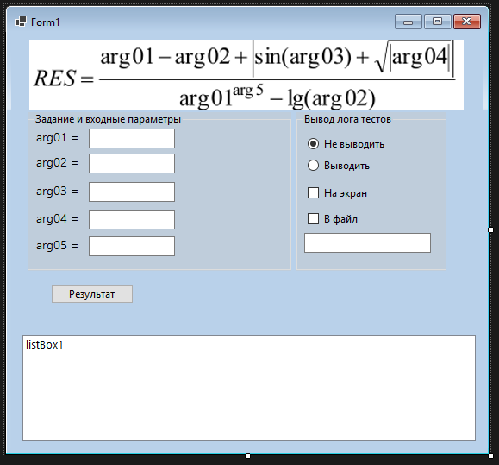

Рисунок 1 — Вид построения элементов в Form1

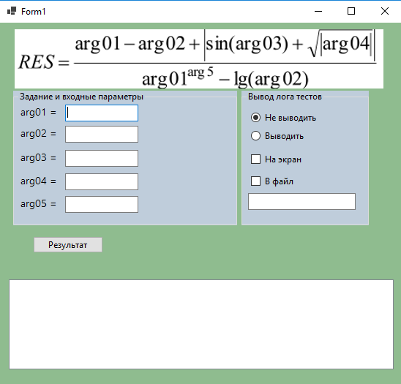

Рисунок 2 — Результат работы программы

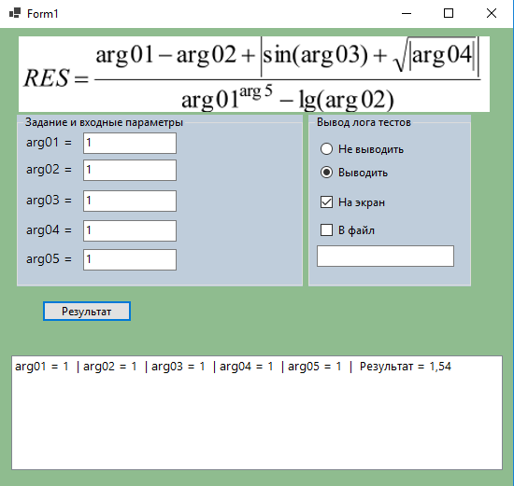

Рисунок 3 — Результат работы программы 2

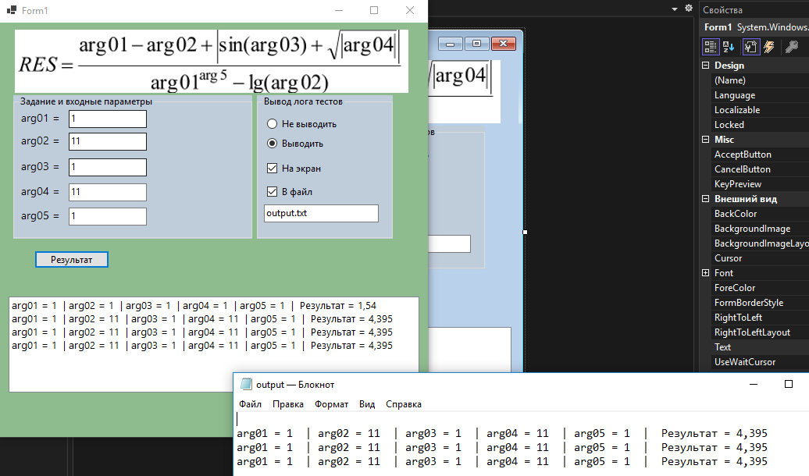

Рисунок 4 — Результат работы программы 3

1. Ответы на вопросы

***1. Какие файлы описывают класс формы?***

Form1.Designer.cs и Form1.cs.

***2. Какие действия необходимо выполнить для создания обработчика события?***

Можно добавлять на вкладке свойство или написать вручную.

***3. Где описывается код обработчика события? В каком файле регистрируется обработчик события (метод привязывается к событию)?***

В файле Form1.cs.

Регистрируется же обработчик события, то есть метод привязывается к событию, в файле Form1.Designer.cs.

***4. Для чего предназначен компонент CheckBox? Назовите основные свойства класса CheckBox.***

CheckBox — элемент управления графического интерфейса, который позволяет пользователю переключаться между двумя (или тремя) состояниями (отмеченным или неотмеченным).

Свойства: отмечен(Checked), не определён(Indeterminate), не отмечен(Unchecked). Так же есть свойства такие как AutoCheck, ThreeState, Checked, CheckState, Text.

***5. Опишите основные свойства класса ListBox. Чем элемент ListBox отличается от CheckedListBox?***

Основные свойства: Items - получает или устанавливает коллекцию элементов, отображаемую в listbox, SelectionMode – получает или устанавливает метод выбора компонентов в listbox, SelectedIndex - возвращает или устанавливает номер выделенного элемента списка. Если выделенные элементы отсутствуют, тогда свойство имеет значение -1, SelectedItem - возвращает или устанавливает текст выделенного элемента

В listbox (по умолчанию) можно выбрать один или менее элемент, в checkedlistbox можно выбрать более 1 элемента или не выбирать вовсе. И в checkedlistbox каждый элемент отображается с checkbox рядом с ним, который показывает, выбран ли элемент в данный момент или нет. В listbox каждый элемент отображается в виде текстовой строки.

***6. С помощью каких инструментов в C# можно сгруппировать элементы управления?***

Panel, FlowLayoutPanel, SplitContainer, GroupBox.